Anleitung für Lehrkräfte
Verschlüsselung von USB-Sticks

Bei verschlüsselten USB-Sticks werden die Schülerdaten in einem sog. Tresor abgelegt. Auf diesen Tresor können Sie nur zugreifen, wenn Sie sich über das Programm „SecurePro.exe“ auf dem USB-Stick anmelden. Nachfolgend bitte die Anleitung beachten

- USB-Stick am Computer anschließen  - Auswahl des USB-Sticks über den Windowsexplorer bzw. das Fenster, das beim Anschließen des Sticks geöffnet wird | 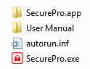  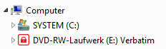  (Windowsexplorer starten)
- SecurePro.exe starten | doppelt klicken
- Passwort eingeben  Geben Sie das Passwort ein, das Sie von Ihrer Schule erhalten haben. | 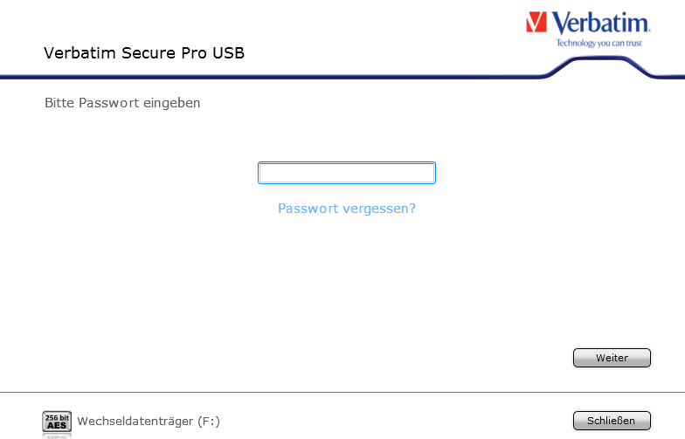  Passwort eingeben  +  Klick auf „weiter“
- Tresor wird angezeigt  Daten werden im Tresor „Secure“ angezeigt | Nun können Sie die Daten durch Klicken auf den Ordner „Secure“ sehen.  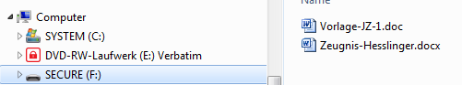
- Arbeiten mit den Daten und speichern im Tresor
- Programm „Tresor“ beenden | In der Taskleiste sehen Sie das Symbol für das oben gestartete Programm.  Klicken Sie mit der rechten Maustaste auf das Symbol „Schloss“.  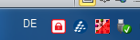
- Beenden durch Klicken auf „Beenden“ | nach dem Beenden des Programms, bitte alle dazugehörigen Fenster schließen.
- USB-Stick abmelden

